**KỸ THUẬT KIỂM THỬ BẰNG BẢNG QUYẾT ĐỊNH (TESTING DECISION TABLE)**

**1/. Giới thiệu:**

Kiểm thử bảng quyết định là một kỹ thuật Black Box, kiểm thử phần mềm được sử dụng để kiểm tra hành vi hệ thống với các kết hợp đầu vào khác nhau (Input). Đây là một cách tiếp cận khác cho các kết hợp đầu vào khác nhau và hành vi hệ thống tương ứng của chúng đầu ra (Output) được ghi lại dưới dạng bảng. Nó còn được gọi là bảng nguyên nhân – kết quả (**Cause-Effect** table) trong đó Nguyên nhân và kết quả được xem là cơ sở để bảo đảm kiểm thử bao phủ các đầu vào.

Bảng quyết định là biểu diễn dạng bảng của đầu vào so với các quy tắc / trường hợp / điều kiện kiểm tra.

**2/. Cấu trúc bảng Quyết định:**

**Cấu trúc bảng quyết định (Decision Table):**

Cấu trúc bảng quyết định chia thành 03 phần chính (như trong hình):

* **Các dòng điều kiện**: chứa biểu thức điều kiện, có thể có nhiều hình thức khác. Mỗi điều kiện được xem như 1 biến / 1 quan hệ / 1 mệnh đề, giá trị của điều kiện có thể là 1/0, Y/N, T/F (bảng quyết định logic) hoặc giá trị khác (bảng quyết định mở rộng)
* **Các dòng hành động ứng với điều kiện có các giá trị** : 1/0 hoặc Y/N hoặc T/F (có xảy ra hay không ?) hoặc X (xảy ra / không xảy ra) hoặc bỏ trống hoặc ‘-‘ (không quan tâm),...
* **Các cột là các qui tắc (rule)**: là sự kết hợp các giá trị của biến ứng với điều kiện, các qui tắc này được giải thích như các Test case, có **2n qui tắc**. (n: số điều kiện)
* Khi lập bảng quyết định, người ta thường tìm các điều kiện / nguyên nhân (Conditions / Causes) có thể xảy ra, xác định các hành động / kết quả (Actions / Effects) tương ứng để xét các tổ hợp của chúng rồi từ đó ta sẽ xác định được các Test case tương ứng cho các điều kiện / nguyên nhân được thỏa mãn. Các hành động / kết quả xảy ra chính là kết quả mong đợi của Test case đó.
* Bảng quyết định với các giá trị điều kiện chỉ là T/ F (hoặc Y / N hoặc 1 / 0), và – được gọi là **bảng quyết định lôgic**. Chúng ta có thể mở rộng các giá trị này bằng các tập giá trị khác, ví dụ 1, 2, 3, 4,… khi đó chúng ta có **bảng quyết định mở rộng**.

|  |  |  |  |  |
| --- | --- | --- | --- | --- |
|  | **Rule 1**  **R1** | **Rule 2**  **R2** | **Rule 3**  **R3** | **Rule 4**  **R4** |
| **Điều kiện 1** | T | T | F | T |
| **Điều kiện 2** | F | F | T | F |
| **Hành động 1** | T | F | T | F |
| **Hành động 2** | F | F | F | T |

**Vd 1:**

Điều kiện rất đơn giản nếu người dùng cung cấp tên Email và mật khẩu chính xác, người dùng sẽ được chuyển hướng đến trang chủ. Nếu bất kỳ đầu vào nào sai, thông báo lỗi sẽ được hiển thị.

[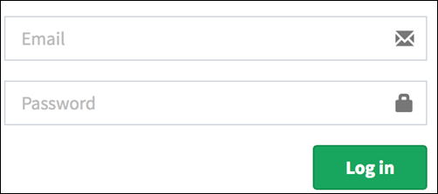](https://www.guru99.com/images/1/120817_0759_DecisionTab1.png)

Bảng Quyết định (còn gọi là Bảng nhân quả)

|  |  |  |  |  |
| --- | --- | --- | --- | --- |
| **Conditions** | **Rule 1** | **Rule 2** | **Rule 3** | **Rule 4** |
| **Email (T/F)** | F | T | F | T |
| **Password (T/F)** | F | F | T | T |
| **Output (E/H)** | Error | Error | Error | Home page |

Ghi chú:

* T – Email / password đúng
* F – Email /password sai
* E – Thông báo Error hiển thị
* H – Home page hiển thị

Giải thích: có 2n = 22  = 4 qui tắc (n: số điều kiện)

* **Trường hợp 1**: Email và mật khẩu đều sai. Người dùng sẽ thấy hiển thị một thông báo lỗi.
* **Trường hợp 2**: Email đúng nhưng mật khẩu sai. Người dùng sẽ thấy một thông báo lỗi.
* **Trường hợp 3**: Email sai, nhưng mật khẩu đúng. Người dùng sẽ thấy hiển thị một thông báo lỗi .
* **Trường hợp 4**: Cả Email và mật khẩu đều chính xác và người dùng được chuyển hướng đến trang chủ.

Vậy có 4 Test case (= số qui tắc = số cột)

**Vd 2:**

Bây giờ hãy xem xét một chương trình yêu cầu người dùng tải ảnh lên (Upload) với một số điều kiện như -

1. Chỉ có thể tải lên hình ảnh có định dạng **.jpg**

2. Có kích thước file dưới 32kb

3. Có độ phân giải 137 * 177.

Nếu bất kỳ điều kiện nào bị lỗi, hệ thống sẽ đưa ra thông báo lỗi tương ứng nêu rõ vấn đề và nếu tất cả các điều kiện được đáp ứng, ảnh sẽ được cập nhật thành công

[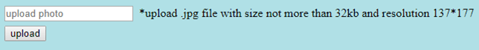](https://www.guru99.com/images/1/120817_0759_DecisionTab2.png)

Tạo bảng quyết định như sau: 2n = 23 = 8 qui tắc (n: số điều kiện)

|  |  |  |  |  |  |  |  |  |
| --- | --- | --- | --- | --- | --- | --- | --- | --- |
| **Conditions** | **Rule 1** | **Rule 2** | **Rule 3** | **Rule 4** | **Rule 5** | **Rule 6** | **Rule 7** | **Rule 8** |
| **Format** | .jpg | .jpg | .jpg | .jpg | Not .jpg | Not .jpg | Not .jpg | Not .jpg |
| **Size** | < 32kb | < 32kb | >= 32kb | >= 32kb | < 32kb | < 32kb | >= 32kb | >= 32kb |
| **Resolution** | 137*177 | Not 137*177 | 137*177 | Not 137*177 | 137*177 | Not 137*177 | 137*177 | Not 137*177 |
| **Actions** | Photo uploaded | Error message resolution mismatch | Error message size mismatch | Error message size and resolution mismatch | Error message for format mismatch | Error message format and resolution mismatch | Error message for format and size mismatch | Error message for format, size, and resolution mismatch |

Đối với các điều kiện này, chúng ta có thể tạo 8 trường hợp kiểm thử khác nhau và đảm bảo phạm vi hoàn toàn dựa trên bảng trên.

1. Tải ảnh lên với định dạng '.jpg', kích thước nhỏ hơn 32kb và độ phân giải 137 * 177 và nhấp vào tải lên. Kết quả là Ảnh nên tải lên thành công
2. Tải lên ảnh với định dạng '.jpg', kích thước nhỏ hơn 32kb và độ phân giải không phải là 137 * 177 và nhấp vào tải lên. Kết quả ​​là độ phân giải không phù hợp sẽ được hiển thị
3. Tải lên ảnh với định dạng '.jpg', kích thước hơn 32kb và độ phân giải 137 * 177 và nhấp vào tải lên. Kết quả ​​là kích thước không phù hợp sẽ được hiển thị
4. Tải lên ảnh có định dạng '.jpg', kích thước lớn hơn 32kb và độ phân giải không phải là 137 * 177 và nhấp vào tải lên. Kết quả ​​là kích thước và độ phân giải không phù hợp sẽ được hiển thị
5. Tải lên ảnh có định dạng khác với '.jpg', kích thước nhỏ hơn 32kb và độ phân giải 137 * 177 và nhấp vào tải lên. Kết quả ​​là định dạng không phù hợp sẽ được hiển thị
6. Tải lên ảnh có định dạng khác với '.jpg', kích thước nhỏ hơn 32kb và độ phân giải không phải là 137 * 177 và nhấp vào tải lên. Kết quả ​​là định dạng và độ phân giải không phù hợp sẽ được hiển thị
7. Tải lên ảnh có định dạng khác với '.jpg', kích thước hơn 32kb và độ phân giải 137 * 177 và nhấp vào tải lên. Kết quả dự kiến ​​là định dạng và kích thước không phù hợp sẽ được hiển thị
8. Tải lên ảnh có định dạng khác với '.jpg', kích thước hơn 32kb và độ phân giải không phải là 137 * 177 và nhấp vào tải lên. Kết quả ​​là định dạng, kích thước và độ phân giải không phù hợp sẽ được hiển thị

Vậy có 8 Test case

**Bài tập 1**: Kiểm thử ứng dụng giảm phí bảo hiểm y tế cho người Mẹ đơn thân 25%, công dân tốt 20%, bộ đội 18%, công an 15% . Biết chỉ giảm 1 lần theo mức giảm cao nhất.

**Bài tập 2**: Kiểm thử ứng dụng mua vé xe khách. Người già >65 tuổi ưu tiên 1, người có bầu ưu tiên 2, thương binh ưu tiên 3, người đi cùng trẻ em <6 tuổi ưu tiên 4, trẻ em ưu tiên 5 và còn lại là không ưu tiên.

**Bài Tập 3**: Ví dụ về kết hợp BVA và EP

**Nhận xét:**

Trong Kỹ thuật phần mềm, phân tích giá trị biên và phân vùng tương đương là các kỹ thuật thường được sử dụng nhiều để đảm bảo phạm vi bao phủ tốt hơn. Chúng được sử dụng nếu hệ thống hiển thị hành vi tương tự cho một tập hợp lớn các đầu vào. Tuy nhiên, trong một hệ thống trong đó đối với mỗi bộ giá trị đầu vào, hành vi hệ thống là khác nhau, giá trị biên và kỹ thuật phân vùng tương đương không hiệu quả trong việc đảm bảo phạm vi kiểm thử tốt thì kỹ thuật bảng quyết định trở nên cần thiết.

Trong trường hợp này, kiểm thử bảng quyết định là một lựa chọn tốt. Kỹ thuật này có thể đảm bảo kiểm thử bao phủ các trường hợp, và việc trình bày đơn giản, dễ diễn giải và dễ sử dụng.

Bảng này có thể được sử dụng làm tài liệu tham khảo cho yêu cầu và phát triển chức năng vì nó dễ hiểu và bao gồm tất cả các kết hợp.

**3/. Ưu điểm:**

• Khi hành vi hệ thống khác nhau, trái ngược nhau đối với một phạm vi đầu vào (Input), cả phân vùng tương đương và phân tích giá trị biên cũng không hiệu quả thì Ta có thể sử dụng bảng quyết định.

• Việc trình bày rất đơn giản để có thể dễ dàng diễn giải

• Bảng này sẽ giúp thực hiện các kết hợp hiệu quả và có thể đảm bảo phạm vi kiểm thử bao phủ tốt hơn

**4/. Nhược điểm:**

Nhược điểm chính là khi số lượng đầu vào nhiều, bảng sẽ trở nên phức tạp hơn

**______________________________________________________**

**KỸ THUẬT KIỂM THỬ ĐỒ THỊ NHÂN QUẢ (CEG_ CAUSE EFFECT GRAPH)**

**1/. Giới thiệu:**

* Đồ thị nhân quả là một kỹ thuật cơ bản hay áp dụng cho phần cứng nhưng tương thích với phần mềm. Kỹ thuật kiểm thử dựa trên CEG là kỹ thuật Black box, nó thể hiện mối quan hệ nguyên nhân _ kết quả cho thấy các quyết định xử lý. CEG là kỹ thuật dùng hỗ trợ thêm cho công việc phát triển bảng quyết định (giúp giảm số cột với bảng có 2n cột).
* Đồ thị nhân quả bao gồm :
* Các nút : là các nguyên nhân và kết quả (input và output).
* Các cạnh : là đường nối giữa các nút thể hiện mối quan hệ.
* Các phép toán : ∧ (and), ∨ (or), ~ (not), Identity, Exclusive, Inclusive, **One and Only One,** Requires, Mask, …

**2/. Ý nghĩa các phép toán:**

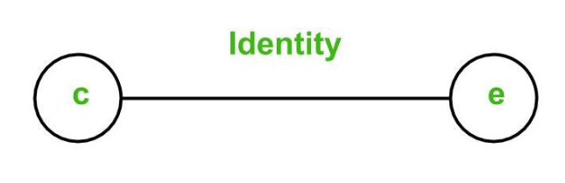

Nếu **c** đúng thì **e** đúng (ngược lại c sai thì e sai)

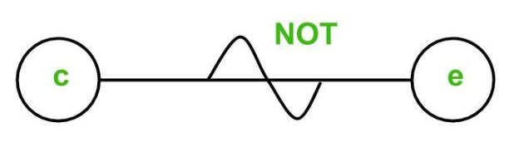

Nếu **c** đúng thì **e** sai (ngược lại **c** sai thì **e** đúng)

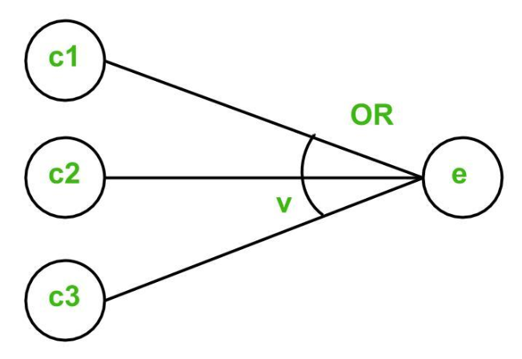

**OR:** Nếu **c1**hoặc **c2** hoặc **c3** là đúng thì **e** đúng (nếu tất cả c1, c2, c3 là sai thì e sai)

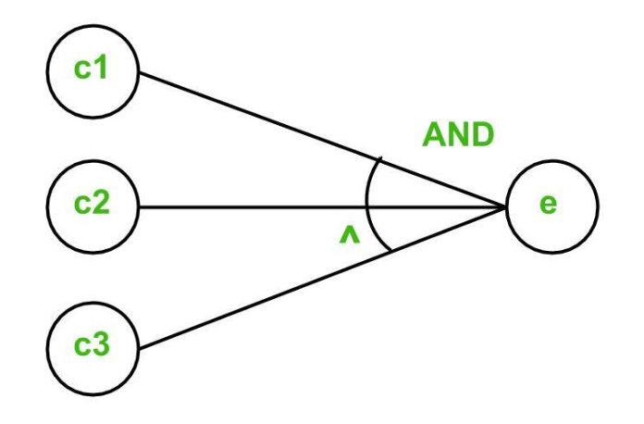

**AND**: Nếu cả 3 **c1** và **c2** và **c3** là đúng thì **e** đúng (ngược lại là ?)

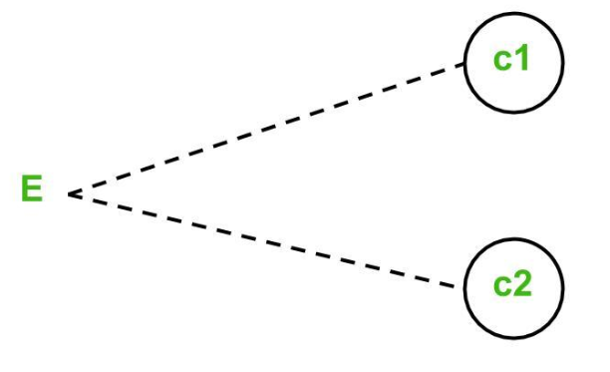

**Exclusive Constraint:** Ràng buộc này tồn tại giữa các nguyên nhân. Nó có nghĩa là **c1** hoặc **c2** có thể là đúng, và **c1** và **c2** không thể là đúng cùng một lúc. (loại trừ nhau)

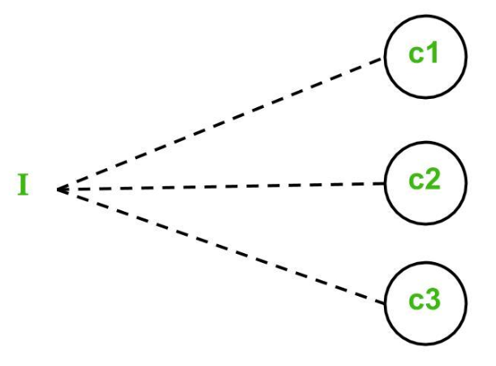

**Inclusive Constraint**: Ràng buộc này tồn tại giữa các nguyên nhân. Nó có nghĩa rằng ít nhất một trong số **c1**, **c2** và **c3** phải là đúng, và **c1**, **c2** và **c3** không thể đồng thời sai.

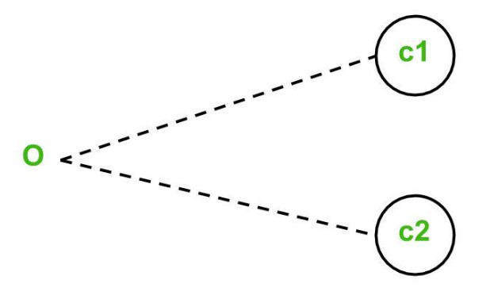

**One and Only One constraint: Một và chỉ một ràng buộc: Ràng buộc này tồn tại giữa các nguyên nhân. Nó có nghĩa rằng một và chỉ một trong c1 và c2 phải là đúng.**

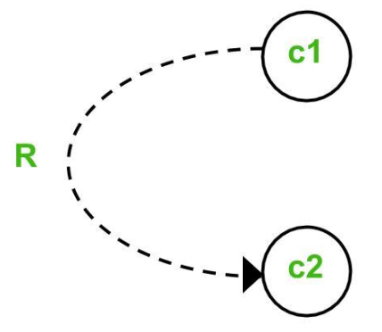

**Requires Constraint:** Ràng buộc này tồn tại giữa các nguyên nhân. Nó có nghĩa rằng **c1** là đúng, **c2** phải là đúng. Không thể để **c1** là đúng và c2 là **sai**.

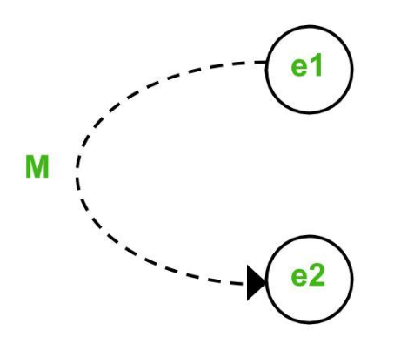

**Mask Constraint**: Ràng buộc này tồn tại giữa các **kết quả**. Nó có nghĩa rằng nếu kết quả **e1** là đúng, kết quả **e2** bị buộc là sai.

**3/. Các bước thực hiện Kiểm thử bằng kỹ thuật bảng quyết định và Đồ thị:**

* 1. Xác định và mô tả các điều kiện đầu vào (nguyên nhân_ **c**auses) và kết quả (**e**ffect)
  2. Xây dựng đồ thị nguyên nhân - kết quả (Cause-Effect Graph)
  3. Chuyển đổi đồ thị nguyên nhân - kết quả thành bảng quyết định
  4. Chuyển đổi bảng quyết định thành Test case. Mỗi cột của bảng quyết định thể hiện một trường hợp kiểm thử.

**Vd 1**: Bài toán Print message

**"Print message"** là một phần mềm đọc 2 ký tự và dựa vào giá trị của nó in ra thông báo tương ứng. Ý nghĩa 2 ký tự đọc vào như sau:

* Ký tự đầu tiên phải là "A" hoặc "B".
* Ký tự thứ hai phải là một chữ số.
* Nếu ký tự đầu tiên là "A" hoặc "B" và ký tự thứ hai là một chữ số, tập tin sẽ phải được cập nhật.
* Nếu ký tự đầu tiên không hợp lệ ( không phải A hoặc B), thì in ra thông báo X.
* Nếu ký tự thứ hai không hợp lệ (không phải là một chữ số), thì in ra thông báo Y.

**Bước 1**: Xác nguyên nhân và kết quả.

Các nguyên nhân (Causes ) biểu biễn bởi ký tự C như sau:

* C1 : Ký tự đầu tiên là ‘A’
* C2 : Ký tự đầu tiên là ‘B’
* C3 : Ký tự thứ hai là một số

 Các kết quả (Effects, còn gọi là hành động) biểu biễn bởi ký tự E như sau:

* E1 : File được update
* E2 : Thông báo X được in ra
* E3 : Thông báo Y được in ra

**Bước 2**: Xây dựng đồ thị nhân quả (cause-effect graph): có thể vẽ rời rạc theo từng trường hợp

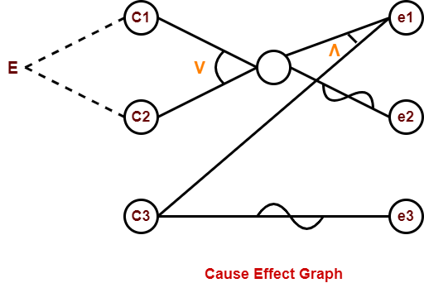

**Bước 3**: Chuyển đồ thị nhân quả thành bảng quyết định:

|  |  |
| --- | --- |
| C1 | **T** |
| C2 | F |
| C3 | **T** |
| E1 | **T** |
| E2 | F |
| E3 | F |

(C1 đúng, C2 sai) và C3 đúng 🡪 E1 đúng

|  |  |  |
| --- | --- | --- |
| C1 | **T** | F |
| C2 | F | **T** |
| C3 | **T** | **T** |
| E1 | **T** | **T** |
| E2 | F | F |
| E3 | F | F |

(C1 sai, C2 đúng) và C3 đúng 🡪 E1 đúng

|  |  |  |  |
| --- | --- | --- | --- |
| C1 | **T** | F | F |
| C2 | F | **T** | F |
| C3 | **T** | **T** | F |
| E1 | **T** | **T** | F |
| E2 | F | F | **T** |
| E3 | F | F | F |

(C1 sai, C2 sai) và C3 sai 🡪 E2 đúng

|  |  |  |  |  |
| --- | --- | --- | --- | --- |
| C1 | **T** | F | F | F |
| C2 | F | **T** | F | F |
| C3 | **T** | **T** | F | **T** |
| E1 | **T** | **T** | F | F |
| E2 | F | F | **T** | **T** |
| E3 | F | F | F | F |

(C1 sai, C2 sai) và C3 đúng 🡪 E2 đúng

|  |  |  |  |  |  |
| --- | --- | --- | --- | --- | --- |
| C1 | **T** | F | F | F | **T** |
| C2 | F | **T** | F | F | F |
| C3 | **T** | **T** | F | **T** | F |
| E1 | **T** | **T** | F | F | F |
| E2 | F | F | T | **T** | F |
| E3 | F | F | F | F | **T** |

(C1 đúng, C2 sai) và C3 sai 🡪 E3 đúng

|  |  |  |  |  |  |  |
| --- | --- | --- | --- | --- | --- | --- |
| C1 | **T** | F | F | F | **T** | F |
| C2 | F | **T** | F | F | F | **T** |
| C3 | **T** | **T** | F | **T** | F | F |
| E1 | **T** | **T** | F | F | F | F |
| E2 | F | F | T | **T** | F | F |
| E3 | F | F | F | F | **T** | **T** |

(C1 sai, C2 đúng) và C3 sai 🡪 E3 đúng

|  |  |  |  |  |  |  |
| --- | --- | --- | --- | --- | --- | --- |
|  | R1 | R2 | R3 | R4 | R5 | R6 |
| C1 | **T** | F | F | F | **T** | F |
| C2 | F | **T** | F | F | F | **T** |
| C3 | **T** | **T** | F | **T** | F | F |
| E1 | **T** | **T** | F | F | F | F |
| E2 | F | F | **T** | **T** | F | F |
| E3 | F | F | F | F | **T** | **T** |

**Bước 4**: Vậy cần 06 Test case (Sinh viên tự thực hiện)

**Vd 2**: Sinh viên thảo luận và giải bài tập

Chương trình bán vé vào Sở thú:

* Dưới 13 tuổi: miễn phí vé
* Trên 64 tuổi: miễn phí vé
* 13 – 64: Nam: 10 đồng; Nữ: 9 đồng

**Bước 1:** Xác định các nguyên nhân và kết quả

Nguyên nhân (Cause):

* + C1: <=12 tuổi
  + C2: >64 tuổi
  + C3: Tuổi từ 13 – 64
  + C4: phái Nam
  + C5: phái nữ

Kết quả (Effects):

* + E1: miễn phí vé
  + E2: vé 9 đồng
  + E3: vé 10 đồng

**Bước 2:** Xây dựng đồ thị nhân quả (cause-effect graph): xem **GV** vẽ trên bảng

C2

E1

C1

E1

C3

C5

E2

C3

C4

E3

**Bước 3:** Chuyển đồ thị nhân quả thành bảng quyết định: (các ô trống là **F**)

|  |  |  |  |  |
| --- | --- | --- | --- | --- |
|  | **R1** | **R2** | **R3** | **R4** |
| C1 | T |  |  |  |
| C2 |  | T |  |  |
| C3 |  |  | T | T |
| C4 |  |  | T |  |
| C5 |  |  |  | T |
| E1 | T | T |  |  |
| E2 |  |  |  | T |
| E3 |  |  | T |  |

**Bước 4:** Vậy cần 4 Test case

|  |  |  |  |  |  |  |  |
| --- | --- | --- | --- | --- | --- | --- | --- |
| **Test case** | **Tuổi** | **Phái** | **Data Test** | **Kết quả mong đợi** | **Kết quả thật** | **Pass / Fail** | **Ghi chú** |
| 1 | C1: <=12 | Nam / Nữ | (10, Nam)  (9, Nữ) | E1: miễn phí |  |  |  |
| 2 | C2: >64 | Nam / Nữ | (68, Nữ)  (72, Nam) | E1: miễn phí |  |  |  |
| 3 | C3: [13 - 64] | C4: Nam | (28, Nam) | E3: 10 đ |  |  |  |
| 4 | C3: [13 – 64] | C5: Nữ | (34, Nữ) | E2: 9 đ |  |  |  |

#### **Ví dụ 3:** Bài toán Triangle (tam giác)

Nhập 3 cạnh của tạm giác X, Y, Z, cho biết là tam giác gì hoặc không tạo thành tam giác.

**Bước 1:** Xác định điều kiện / nguyên nhân đầu vào (causes) và kết quả / hành động (effect).

* Các điều kiện / nguyên nhân được ký hiệu bằng chữ "C" như sau:
  + - **C1**: X < Y + Z
    - **C2**: Y < X + Z
    - **C3**: Z < X + Y
    - **C4**: X = Y
    - **C5**: X = Z
    - **C6**: Y = Z
* Các kết quả / hành động được ký hiệu bằng chữ "E" như sau:
  + **E1**: Not a triangle - Không phải tam giác
  + **E2**: Scalene - Tam giác thường
  + **E3**: Isosceles - Tam giác cân
  + **E4**: Equilateral - Tam giác đều.

**Bước 2:** Xây dựng sơ đồ nhân quả (Sinh viên tự vẽ)

**∧**

**∧**

**∧**

O

**∧**

~

~

~

Còn nữa không …

**Bước 3**: Chuyển đổi sơ đồ nhân quả thành bảng quyết định (T = 1; F = 0)

|  |  |  |  |  |  |  |  |  |  |  |  |
| --- | --- | --- | --- | --- | --- | --- | --- | --- | --- | --- | --- |
| **Conditions/ Causes** | **R1** | **R2** | **R3** | **R4** | **R5** | **R6** | **R7** | **R8**  Có 5 Rule được quan tâm, các Rule khác là Không phải tam giác / Không thể | **R9** | **R10** | **R11** |
| **C1: X < Y+Z** | 1 | 1 | 1 | 1 | 1 |  |  |  |  |  |  |
| **C2: Y < X+Z** | 1 | 1 | 1 | 1 | 1 |  |  |  |  |  |  |
| **C3: Z < X+Y** | 1 | 1 | 1 | 1 | 1 |  |  |  |  |  |  |
| **C4: X=Y** | 1 | 1 |  |  |  |  |  |  |  |  |  |
| **C5: X=Z** | 1 |  | 1 |  |  |  |  |  |  |  |  |
| **C6: Y=Z** | 1 |  |  | 1 |  |  |  |  |  |  |  |
| **Actions / Effects** |  |  |  |  |  |  |  |  |  |  |  |
| **E1: Not a Triangle** |  |  |  |  |  | 1 | 1 | 1 | 1 | 1 | 1 |
| **E2: Scalene (thường)** |  |  |  |  | 1 |  |  |  |  |  |  |
| **E3: IsoScele (cân)** |  | 1 | 1 | 1 |  |  |  |  |  |  |  |
| **E4: Equilateral (đều)** | 1 |  |  |  |  |  |  |  |  |  |  |

**Bước 4:** Chuyển bảng quyết định thành 11 testcase tương ứng với 11 Rule như  sau:

|  |  |  |  |  |  |  |  |
| --- | --- | --- | --- | --- | --- | --- | --- |
| **Test case** | **X** | **Y** | **Z** | **Kết quả mong đợi** | **Kết quả thật** | **Trạng thái** | **Ghi chú** |
| 1 | 5 | 5 | 5 | Equilateral (đều) |  |  |  |
| 2 | 8 | 8 | 5 | IsoScele (cân) |  |  |  |
| 3 | 12 | 6 | 12 | IsoScele (cân) |  |  |  |
| 4 | 8 | 12 | 12 | IsoScele (cân) |  |  |  |
| 5 | 2 | 4 | 5 | Scalene (thường) |  |  |  |
| 6 | 3 | 5 | 1 | Not a Triangle |  |  |  |
| 7 | 1 | 5 | 1 | Not a Triangle |  |  |  |
| 8 | ? | ? | ? | ? |  |  |  |
| 9 |  |  |  |  |  |  |  |
| 10 |  |  |  |  |  |  |  |
| … | … | … | … | … |  |  |  |

**Ví dụ minh họa 1:**

Trang đăng nhập, yêu cầu nhập User Name, Password

Nếu nhập User Name và Password đúng thì đăng nhập OK

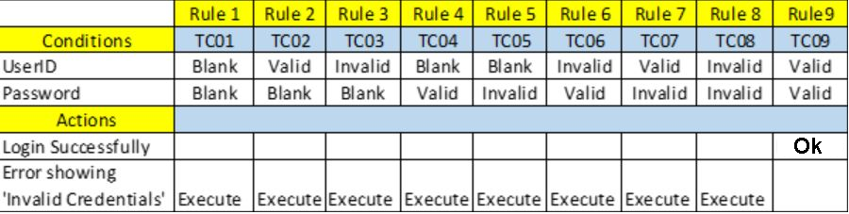

**Ví dụ minh họa 2:**

Một nhân viên của công ty được trả tiền thưởng nếu họ làm việc hơn một năm trong công ty, được giao chỉ tiêu và đạt được chỉ tiêu đã định.

### Điều kiện (Conditions / Causes):

* C1: Nhân viên làm việc được hơn 1 năm?
* C2: Được giao chỉ tiêu?
* C3: Đạt được chỉ tiêu?

### Hành Động (Actions / Effects) :

* E1: được trả thưởng?

|  |  |  |  |  |  |  |  |  |
| --- | --- | --- | --- | --- | --- | --- | --- | --- |
|  | **R1** | **R2** | **R3** | **R4** | **R5** | **R6** | **R7** | **R8** |
| Conditions | | | | | | | | |
| **C1** | T | F | T | F | T | F | T | F |
| **C2** | F | F | T | T | F | F | T | T |
| **C3** | F | F | F | F | T | T | T | T |
| Actions | | | | | | | | |
| **E1** | F | F | F | F | F | F | T | F |

**Ví dụ minh họa 3:** Sinh viên tìm hiểu bảng quyết định sau:

|  | **Rule 1** | **Rule 2** | **Rule 3** | **Rule 4** | **Rule 5** | **Rule 6** | **Rule 7** | **Rule 8** | **Rule 9** | **Rule 10** | **Rule 11** | **Rule 12** | **Rule 13** | **Rule 14** | **Rule 15** | **Rule 16** |
| --- | --- | --- | --- | --- | --- | --- | --- | --- | --- | --- | --- | --- | --- | --- | --- | --- |
| **Conditions** |  |  |  |  |  |  |  |  |  |  |  |  |  |  |  |  |
| * **Entered Student data** | No | No | No | No | No | No | No | No | Yes | Yes | Yes | Yes | Yes | Yes | Yes | Yes |
| * **Entered Student ID** | No | No | No | No | Yes | Yes | Yes | Yes | No | No | No | No | Yes | Yes | Yes | Yes |
| * **Selected Modify** | No | No | Yes | Yes | No | No | Yes | Yes | No | No | Yes | Yes | No | No | Yes | Yes |
| * **Selected Delete** | No | Yes | No | Yes | No | Yes | No | Yes | No | Yes | No | Yes | No | Yes | No | Yes |
| **Actions** |  |  |  |  |  |  |  |  |  |  |  |  |  |  |  |  |
| * **Create new student** | No | No | No | No | No | No | No | No | Yes | No | No | No | No | No | No | No |
| * **Modify Student** | No | No | No | No | No | No | Yes | No | No | No | Yes | No | No | No | No | No |
| * **Delete Student** | No | No | No | No | No | Yes | No | No | No | No | No | No | No | No | No | No |

**Kiểm Tra:**

Chương trình bán bảo hiểm y tế theo qui định sau:

* Trẻ em <= 16 tuổi: Miễn phí
* Người già >=65: Miễn phí
* Nam giới [17 – 64]: 100 Usd
* Nữ giới [17 – 64]: 80 Usd
* Độc thân: thêm 10 Usd (trong độ tuổi [17-64])
* Mẹ đơn thân: giảm 20 Usd (trong độ tuổi [17-64])

Kiểm thử bằng kỹ thuật bảng quyết định

**Lưu ý:**

* không ai qui định độc thân cho Trẻ em, Người già
* không ai qui định Mẹ đơn thân cho Trẻ em, Người già, Nam giới.

**Gợi ý:**

**Bước 1:** Xác định điều kiện / nguyên nhân đầu vào (causes) và kết quả / hành động (effect).

* C1: <= 16 tuổi
* C2: >=65 tuồi
* C3: [17 – 64]
* C4: Nam
* C5: Nữ
* C6: Độc thân
* C7: Mẹ đơn thân (không tính là độc thân)
* E1: Miễn phí
* E2: 80 Usd
* E3: 100 Usd
* E4: + 10 Usd
* E5: - 20 Usd
* E6: không thể (vừa Nam, vừa là Nữ, …)

Bước 2: (Sv tự vẽ đồ thị nhân quả)

* + C1 🡪 E1
  + C2 🡪 E1
  + (C3 và C4 và Not C6) 🡪 E3
  + (C3 và C4 và C6) 🡪 E3, E4
  + (C3 và C5 và Not C6 và Not C7) 🡪 E2
  + (C3 và C5 và Not C6 và C7) 🡪 E2, E5
  + (C3 và C5 và C6) 🡪 E2, E4
  + (C3 và C5 và Not C7) 🡪 E2
  + (C3 và C5 và C7) 🡪 E2, E5
  + Các trường hợp khác là Không thể (E6)

**Bước 3:**

|  |  |  |  |  |  |  |  |  |  |  |
| --- | --- | --- | --- | --- | --- | --- | --- | --- | --- | --- |
|  | R1 | R2 | R3 | R4 | R5 | R6 | R7 | R8 | R9 | … |
| C1: <= 16 t | **T** |  |  |  |  |  |  | **…** |  |  |
| C2: >=65 |  | **T** |  |  |  |  |  |  |  |  |
| C3: [17 – 64] |  |  | **T** | **T** | **T** | **T** | **T** |  |  |  |
| C4: Nam |  |  | **T** | **T** |  |  |  |  |  |  |
| C5: Nữ |  |  |  |  | **T** | **T** | **T** |  |  |  |
| C6: Độc thân |  |  | **F** | **T** | **F** | **F** | **T** |  |  |  |
| C7: Mẹ đơn thân |  |  |  |  | **F** | **T** |  |  |  |  |
| E1: Miễn phí | **T** | **T** |  |  |  |  |  |  |  |  |
| E2: 80 Usd |  |  |  |  | **T** | **T** | **T** |  |  |  |
| E3: 100 Usd |  |  | **T** | **T** |  |  |  |  |  |  |
| E4: + 10 Usd |  |  |  | **T** |  |  | **T** |  |  |  |
| E5: - 20 Usd |  |  |  |  |  | **T** |  |  |  |  |
| E6: không thế |  |  |  |  |  |  |  |  |  |  |

**Bước 4:** Sinh viên tự thiết kế Test case